杠杆与滑轮练习（作图为主）
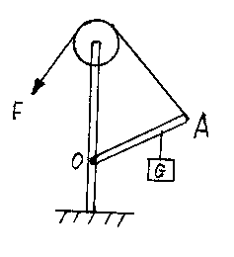
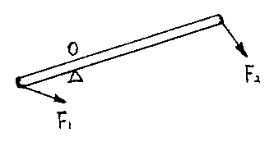
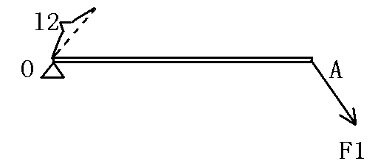
1、画出图1的力F的力臂。 2、画出图中杠杆OA的受力力臂。
图2

图3

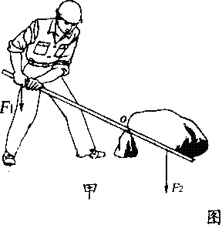
2、如图3，杠杆OA在力F1、F2的作用下处于平衡状态，L2是力F2的力臂，在图中画出F1的力臂和力F2。
3、图甲中O是杠杆的支点，在图中画出F1的力臂。
4、作出下图中各力的力臂。
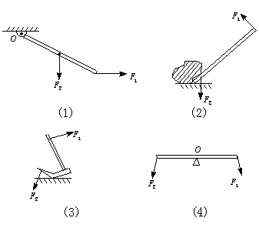
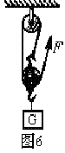
5．如图12-4-3甲所示，用滑轮组匀速提起G＝300N的重物，则人拉绳子所用的力F＝ N，挂重物G的绳子承受的力是 N．(不计绳重、滑轮重以及摩擦)
6．如右图6所示，如果动滑轮重15N，物体重465N，则所用的拉力
是 N．(不计绳重和摩擦)．
7．由两个动滑轮和两个定滑轮组成的滑轮组，站在地面的人用力向下拉绳，提起重为1000N的物体．问：(1)若不计摩擦和滑轮的重，所用拉力F是多大?
(2)若实际所用拉力F为300N，则动滑轮总重是多少?[来源:Zxxk.Com]
(3)物体升高0.1m时，绳子的自由端所移动的距离是多少?
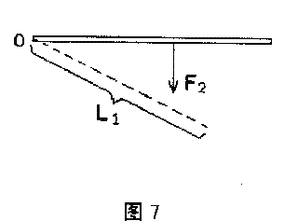
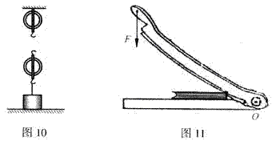
9、如图7，一个绕O点转动的杠杆，已知阻力F2的方向，以及动力F1的力臂，在图中补全F2的力臂以及动力F1。
[来源:Zxxk.Com]

10、在图10中画出使用滑轮组提起物体时最省力的绕绳方法。如图11所示，用裁纸刀裁纸。加在裁纸刀上的动力为F.支点在O点，请在图11中画出其对应的动力臂L。[来源:学科网ZXXK]
[来源:学*科*网Z*X*X*K]

